平定石门口阳泉市安泰钙业有限公司“5·18”一般中毒事故调查报告
来源：平定县人民政府 平定县·安全生产重点领域(事故调查)
原文链接：http://xxgk.pd.gov.cn/sdlyxxgk/xjsdlybzml/aqscjzly/gknr_51698/202409/t20240930_1960054.shtml
发布时间：2024-09-30 抓取时间：2026-10-14 正文含图，已嵌入原图

平定石门口阳泉市安泰钙业有限公司
“5·18”一般中毒事故调查报告

2024年5月18日10时50分许，位于平定县石门口乡南坪村的阳泉市安泰钙业有限公司发生一起有害气体中毒事故，造成1人死亡、1人受伤，直接经济损失150.8万元。
5月20日，县政府批准成立了平定石门口阳泉市安泰钙业有限公司“5·18”一般中毒事故调查组，由县应急管理局牵头，县公安局、总工会、石门口乡人民政府派员参加，并聘请有关方面的专家，全面开展事故调查工作。县纪委监委成立责任追究审查调查组同步开展问责调查工作。
事故调查组依据《安全生产法》《生产安全事故报告和调查处理条例》等法律法规的规定，按照“四不放过”和“科学严谨、依法依规、实事求是、注重实效”的原则，通过事故现场勘查、调取资料、调查询问、专家论证等方式，查明了事故发生的经过、原因、人员伤亡情况和直接经济损失，认定了事故性质，提出了对有关单位和人员的处理意见以及加强和改进工作的措施建议。
经调查认定，平定石门口阳泉市安泰钙业有限公司“5·18”一般中毒事故是一起因作业人员未严格执行有限空间作业安全管理制度和安全操作规程，在未佩戴防毒面具的情况下违章作业、盲目施救而导致中毒的生产安全责任事故。
一、基本情况
（一）事故发生单位基本情况
阳泉市安泰钙业有限公司，位于阳泉市平定县石门口乡南坪村西南1030米处。该公司于2016年6月6日成立，原名平定县安泰钙业有限公司，2023年11月7日公司名称变更为阳泉市安泰钙业有限公司，企业类型为有限责任公司（自然人投资或控股），注册资金1500万元，统一社会信用代码为91140321MA0GUFL0XW，经营范围为氧化钙、氢氧化钙、石灰、石灰石、石膏、钙粉制造、加工、销售；石子、黄沙、水泥销售等。公司内设销售部、财务部、生产车间（原料组、煅烧组、成品组、检验组、维修组），现有职工18名，总经理（法定代表人）为刘**，安全员为赵**，煅烧技术人员为范**，维修技术人员为贾**。
2016年6月20日，经原平定县经济信息化局同意，平定县安泰钙业有限公司承接了平定县石门口乡顺泰建材厂于2016年5月5日办理的《24万t/a 活性石灰生产线技术改造项目》，并以平经信备案字〔2016〕8号文件进行备案。平定县环境保护局于2016年9月12日以平环函〔2016〕93号文件批复了平定县安泰钙业有限公司24万t/a活性石灰生产线技术改造项目环境影响报告表。
2017年8月，该公司完成对现有竖窑的技术改造，委托山西蓝源成环境监测有限公司针对本项目的环保设施建设情况编制完成了《环保设施验收报告》。2017年9月29日，平定县环境保护局以平环备案字〔2017〕22号《平定县建设项目竣工环境保护验收备案表》对该项目进行备案。2017年12月中冶京诚工程技术有限公司编制了平定县安泰钙业有限公司24万t/a活性石灰生产线技术改造项目安全设施设计。
（二）主要生产工艺流程
该公司以石灰石为原料，煤为燃料，通过技术配料、煅烧等工序生产石灰。具体流程如下：
1.原料准备
5-8cm粒度的石灰石经汽车运入厂区石灰石料库。2-4cm粒度的无烟煤经汽车运入厂区原煤库。
2.上料及布料
石灰石和煤由装载机装入各自的料斗内，计量配料后，经斗式提升机进入旋转布料器入窑。
3.石灰石煅烧
竖窑从上到下分为预热段、煅烧段和冷却段。原料经窑顶部进入竖窑的预热段，随着生产的进行逐渐向下移动，在预热段的原料借助于烟气进行预热，在煅烧段石灰石借助于煤燃烧所放出的热量进行煅烧，煅烧后的物料下行至冷却段与鼓入的冷空气进行热交换，达到冷却目的。
4.出灰及成品储存
冷却后的物料到达窑底进入圆盘式出灰机，出灰机将石灰卸到全封闭出灰皮带上，然后经提升斗送入封闭式石灰料仓。
（三）脱硫除尘主要设备及工艺流程
本次事故发生在阳泉市安泰钙业有限公司脱硫塔检修平台，其主要设备及工艺流程如下：
1.主要设备
（1）布袋除尘器，2套；（2）双碱法脱硫除尘器（脱硫塔），1套。
2.脱硫除尘工艺流程
在煅烧过程中产生的粉尘和烟气，在引风机的作用下粉尘和烟气一同进入布袋除尘器，将粉尘去除在除尘器中，烟气进入脱硫塔底部，通过分气板使烟气均匀向上扩散。
烟气通过S板减缓上升烟气速度，使其与喷入的双碱水充分混合，分解烟气中的有害气体。循环三个周期后到达脱硫塔顶部；经脱硫塔顶部去雾器清除气雾后排入大气。
3.双碱法脱硫工艺原理
双碱法脱硫是指采用氢氧化钠和石灰两种碱性物质做脱硫剂的脱硫方法，主要消耗的脱硫剂为石灰。该工艺原理为循环泵将钠碱输送至脱硫塔，脱硫浆液在脱硫塔内与烟气反应，净化烟气经出口排至烟囱。反应后的脱硫废液经脱硫塔底部经过水沟进入反应再生池与投加的石灰浆液进行反应，置换出的氢氧化钠、亚硫酸钠、硫酸钙和碳酸钙等一起进入沉淀池。上层钠碱液溢流至循环池循环使用，难溶于水的钙盐沉积在沉淀池底部经渣浆泵输送至渣处理系统处理。（见图1）
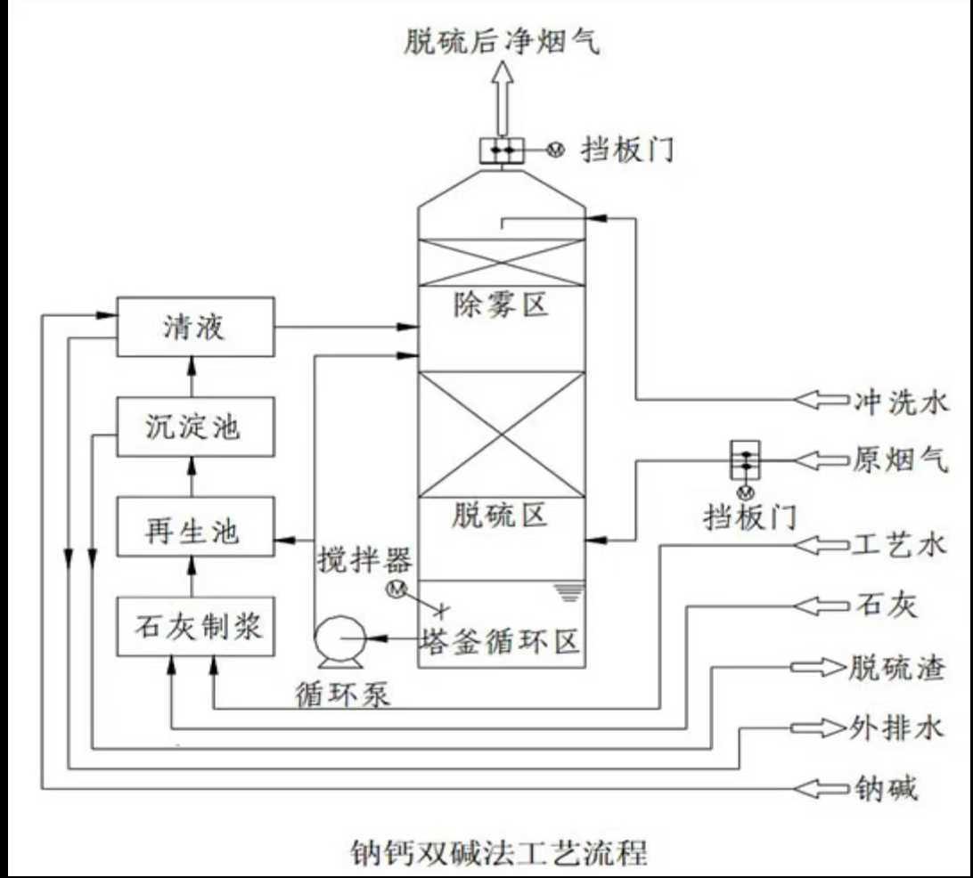
图1
二、事故发生经过、应急处置情况和善后处理情况
（一）事故发生经过和应急处置情况
2024年5月17日晚上，阳泉市安泰钙业有限公司维修技术人员贾**向公司总经理刘**汇报脱硫塔烟气不畅，需要对环保设施（脱硫塔）进行检修。刘**当即安排贾**、赵**、范**、李**4人共同完成此次检修作业。贾**负责并实施脱硫塔检修工作，赵**为检修工作安全员，范**负责现场巡查，杂工李**负责传递工具。次日7时交接班后，刘**安排检修作业注意事项。随后，贾**、赵**、李**、范**开展检修前准备工作。8时49分，范**通过微信告知了赵**已完成停风、封火等检修前期工作。贾**和赵**佩戴长管式防护用具到达检修平台打开脱硫塔人孔盖，此时便携式一氧化碳检测仪报警，随后2人返回地面等候。
10时50分许，贾**再次上到脱硫塔检修平台。约1分钟后，站在脱硫塔基平台的赵**发现贾**瘫坐在检修平台上，立即上到检修平台查看，并用手扶住其头部，同时呼喊地面的范**、李**找氧气袋。范**、李**便立即去喊人帮忙，并分别于10时54分、10时55分将情况报告了总经理刘**。位于休息室的郝**等人听到呼叫后，到检修平台处，看到贾**仰面躺在检修平台上，赵**蹲在贾**头部位置，立即让赵**脱下身上的工作衣盖住已经打开的检修孔，随后对贾**进行急救，施救过程中，赵**逐渐进入昏迷状态。此过程，3人均未佩戴防毒面具。
刘**到达现场后，见施救比较困难，便到旁边的阳泉市秀英矿业有限公司找吊车协助，将检修平台上的贾**和赵**用安全绳吊放至地面开阔通风地段进行急救。
11时10分，刘**拨打120急救电话。11时32分，阳泉市紧急医疗救援中心120救护车到达事故现场，经出诊医生诊断，贾**已无生命体征，赵**被送往阳泉市第一人民医院进行治疗。死者贾**尸体随后被送至阳煤二院太平间。
（二）事故报告情况
事故发生后，阳泉市安泰钙业有限公司刘**分别于11时38分、11时58分向110和平定县应急管理局电话报告了事故情况。平定县应急管理局分别于12时06分、12时10分、12时11分，向阳泉市应急管理局、县委办、政府办上报了事故情况。
经调查确认，阳泉市安泰钙业有限公司未按照《生产安全事故报告和调查处理条例》第四条[1]的规定，在事故发生后施救人员赵**因急性一氧化碳中毒受伤住院的情况未及时向平定县应急管理局上报，属于漏报事故。
（三）医疗救治和善后处理情况

事故发生后，阳泉市安泰钙业有限公司积极妥善处理医疗救治和善后事宜。死者贾**于

[1] 《生产安全事故报告和调查处理条例》第四条：事故报告应当及时、准确、完整，任何单位和个人对事故不得迟报、漏报、谎报或者瞒报。……

2024年6月2日安葬，善后工作已经完成。经阳泉市第一人民医院诊断，赵**为急性一氧化碳中毒、高血压2级（高危），经住院治疗于5月23日出院。
三、应急处置评估情况
经事故调查组对应急处置情况进行评估，认为：事故发生后，事故现场有关人员能够积极组织抢救伤员，迅速上报有关负责人，并拨打120急救电话，但在抢救伤员时，救援人员自我防护意识不强，未佩戴防毒面具盲目施救，应急处置不当。
四、事故现场勘查和尸体检验情况

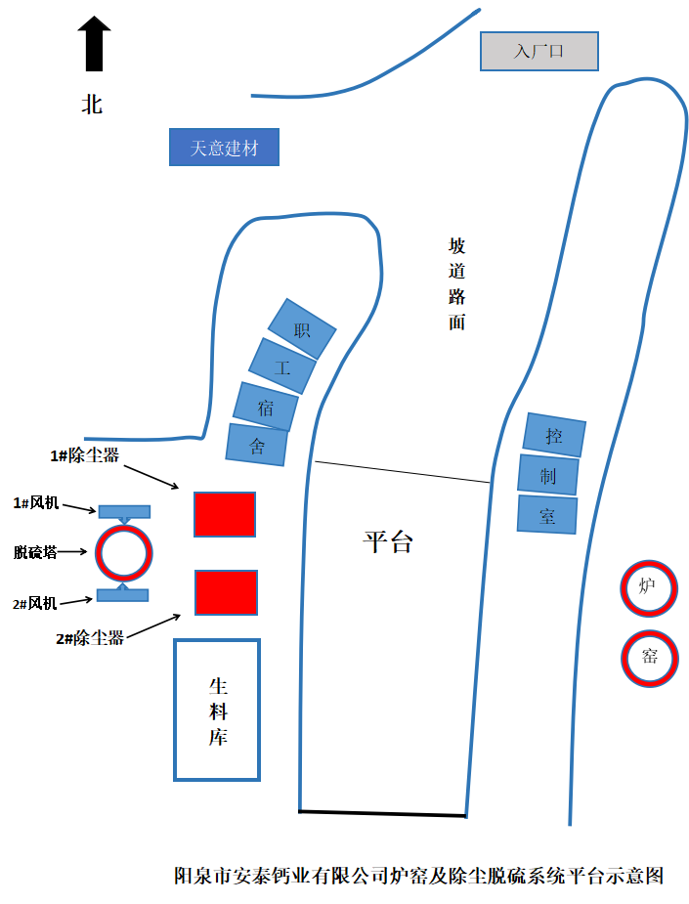

图2

事故调查组组织专家对事故现场进行了勘查。具体情况如下：
脱硫塔总高度19.8m，直径4m，三个检修平台均布于西南侧。脱硫塔东侧为1号、2号布袋除尘器，南侧与北侧分别放置1号、2号引风机，引风机和布袋除尘器烟气管道通过毡布进行软连接，2号引风机烟气管道软连接毡布已拆除，脱硫塔底部是废水回流管道系统室。（见图2、3、4）

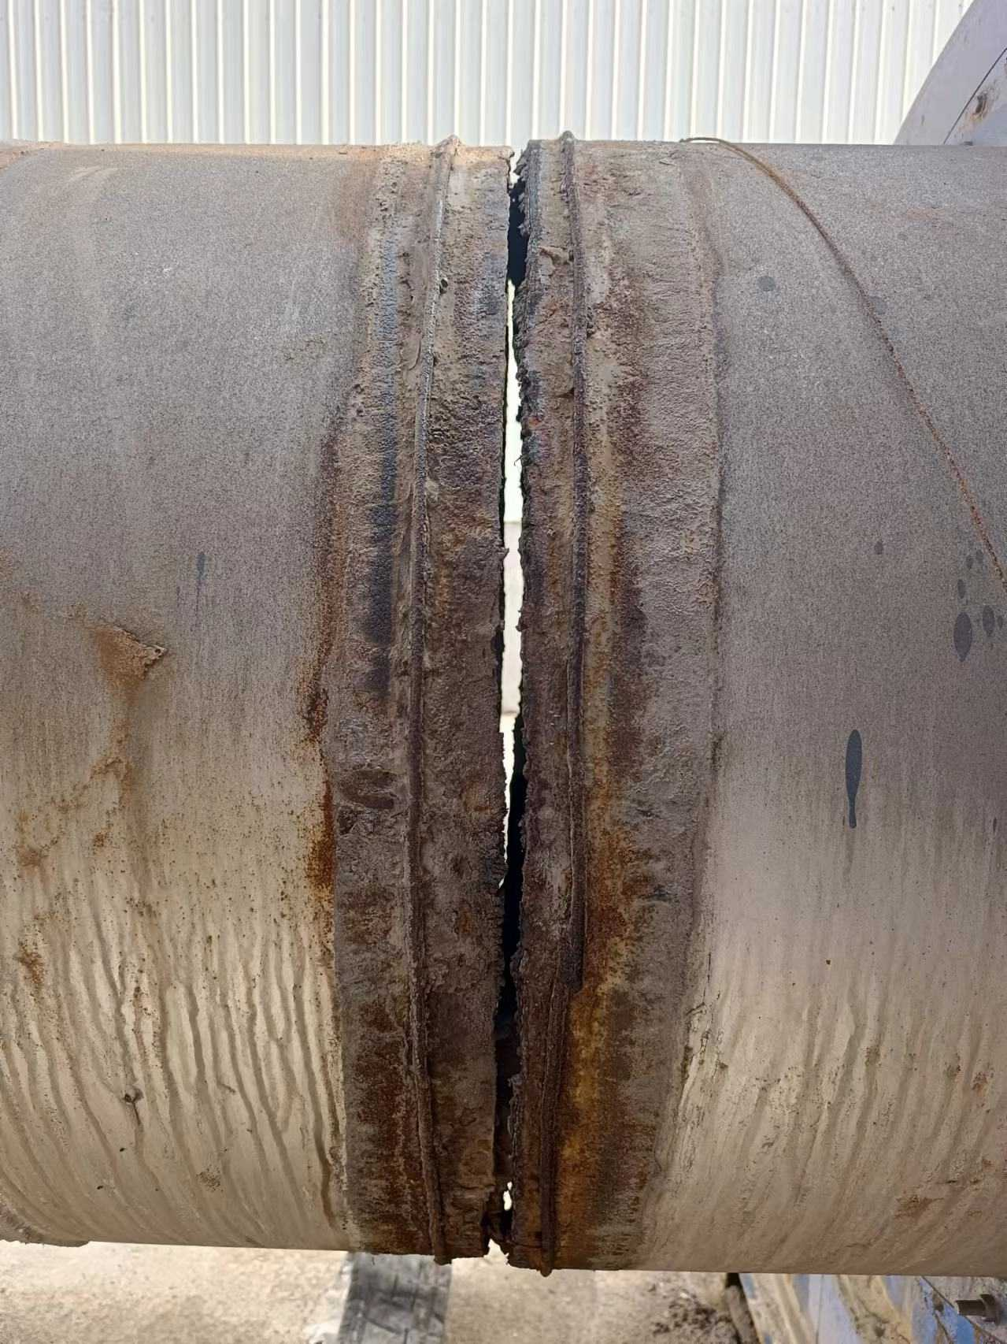

图3

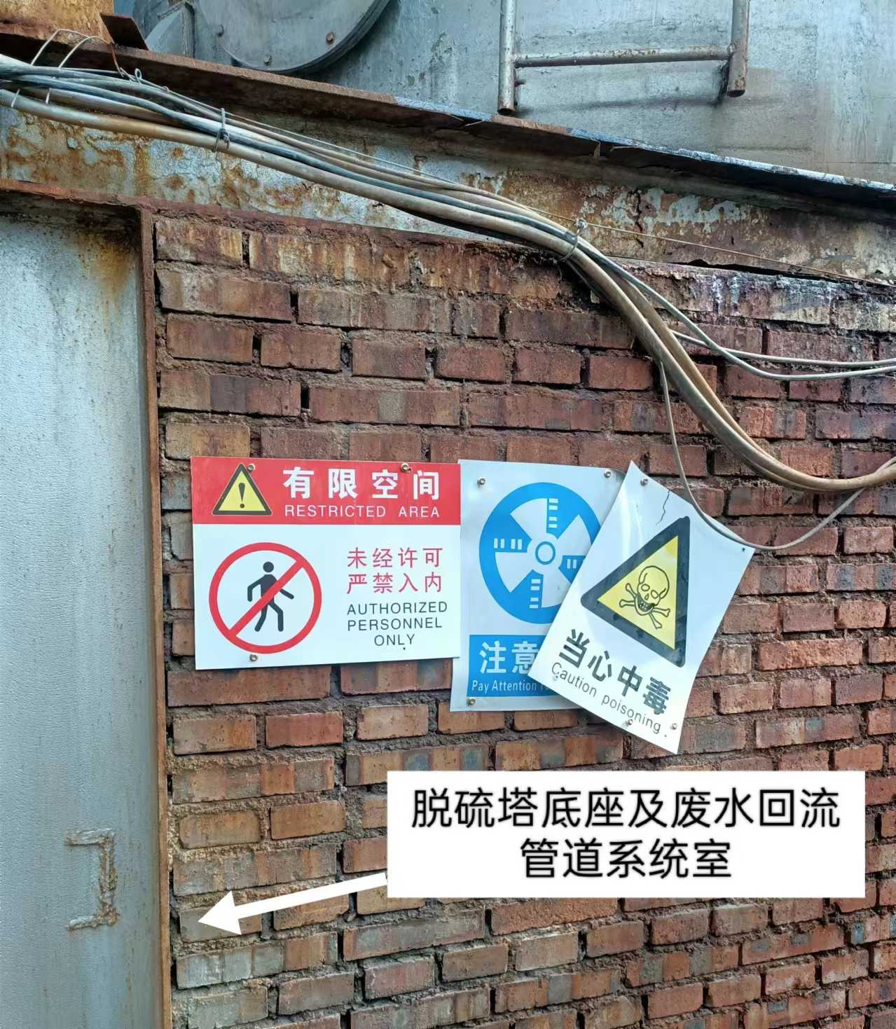
图4

脱硫塔西南侧检修平台旁设有爬梯，爬梯宽度0.5m，踏步高度平均0.4m。涉事检修平台距地面垂直高度8m，长1.8m，宽0.75m，护栏高度0.8m，检修人孔直径为0.5m。平台上放有检修人孔盖、防毒面罩一副、自吸软管一根、吹风机一个、工人工服一件。（见图5、6）

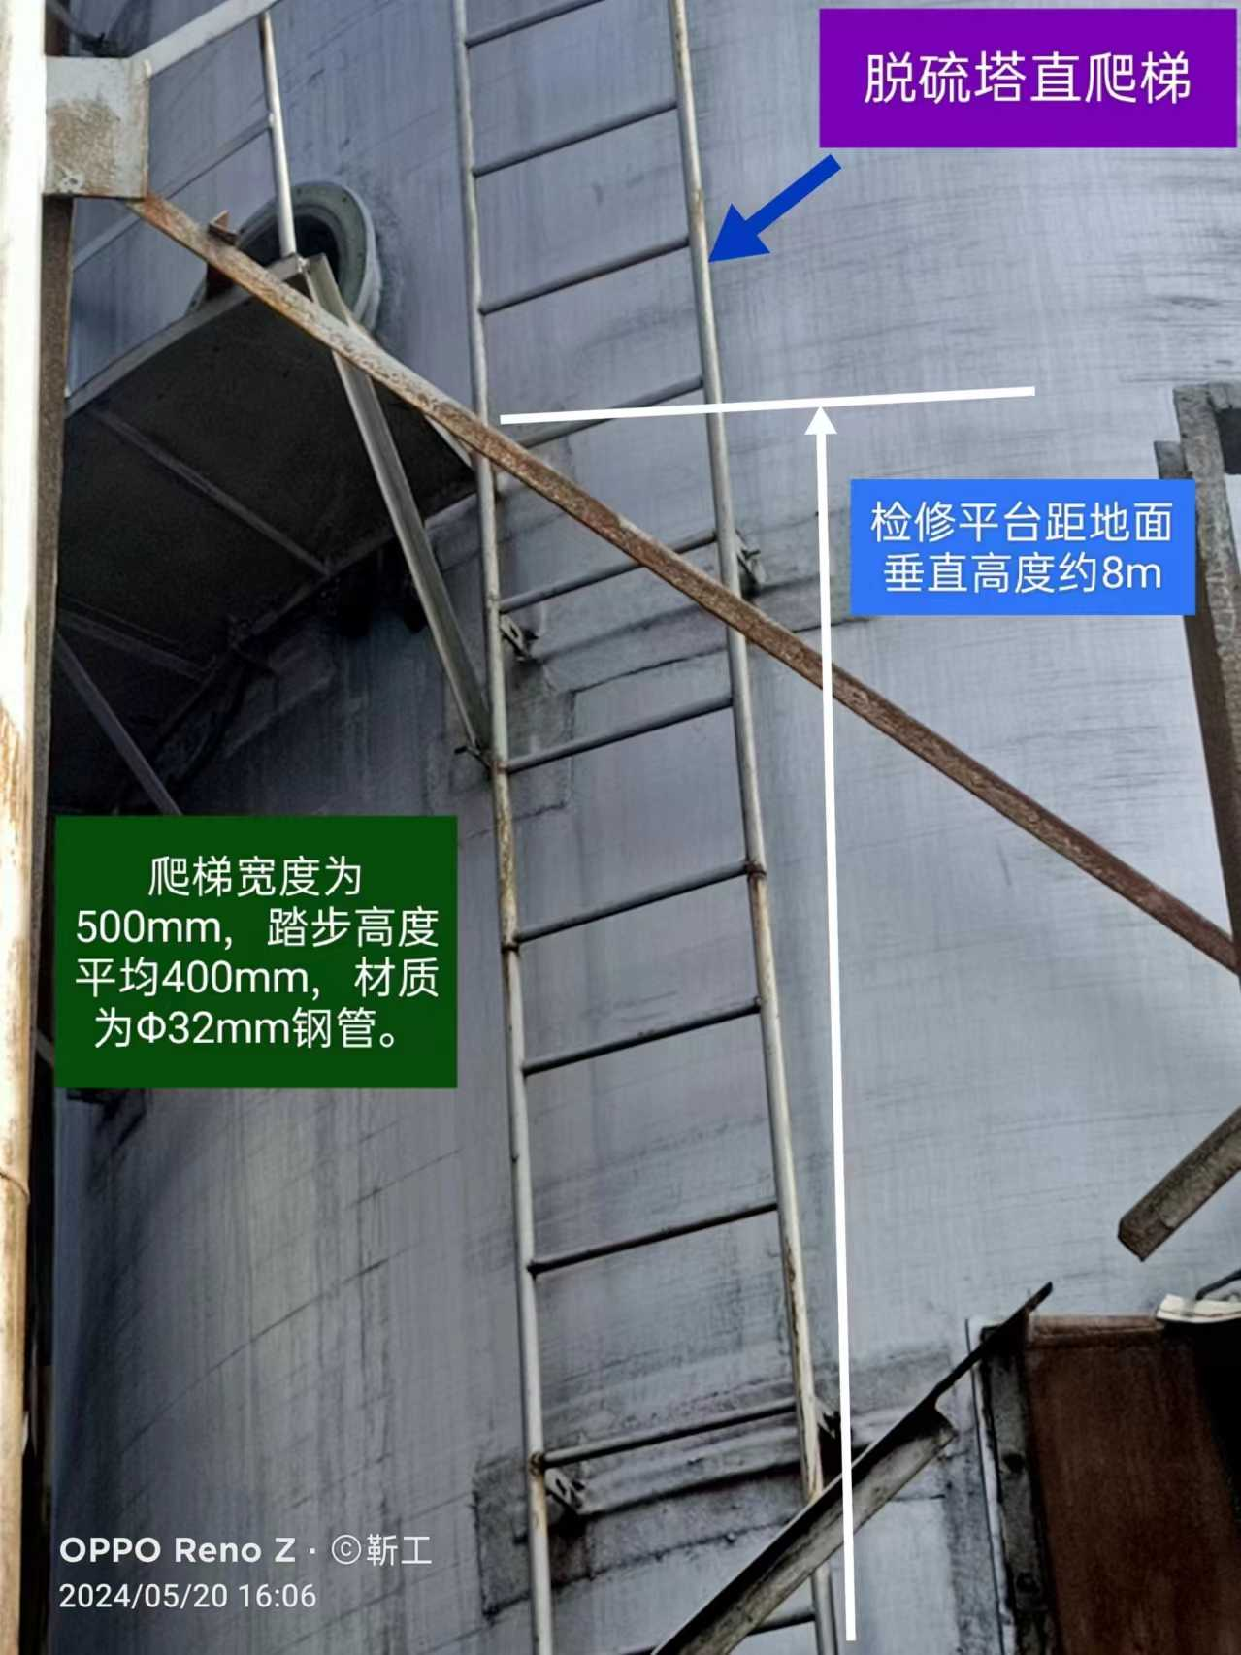
图5

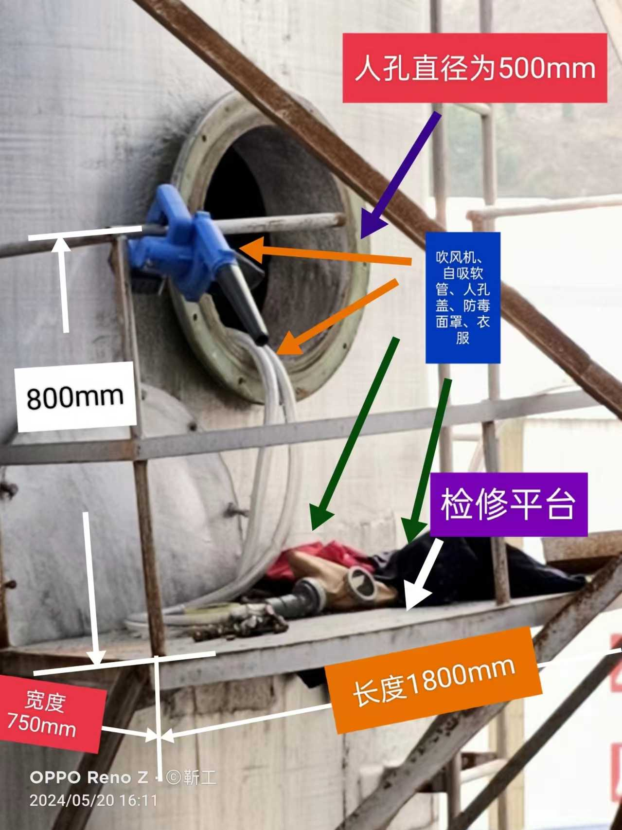
图6
（二）尸体检验情况
受事故调查组委托，平定县公安司法鉴定中心对死者贾**进行了尸表检验，并出具了《鉴定文书》。根据尸表检验，排除其严重机械性损伤死亡。阳泉市公安司法鉴定中心检验报告:贾**血液中碳氧血红蛋白饱和度为76.9%；结合现场勘查及调查情况，鉴定意见为一氧化碳中毒死亡。
五、人员伤亡情况及直接经济损失
（一）人员伤亡情况
事故造成1人死亡，1人受伤。
死者贾**，男，42周岁，身份证号：1403****15，籍贯：山西省阳泉市平定县**镇**村。
伤者赵**，男，47周岁，身份证号：4110****15，籍贯：河南省许昌市**区**办事处。
（二）直接经济损失
依据《企业职工伤亡事故经济损失统计标准》（GB6721-1986）等有关规定统计，本起事故共造成直接经济损失150.8万元。
六、事故发生的直接原因
脱硫塔检修作业时，贾**、赵**未严格遵守“先通风、再检测、后作业”的要求[2]，未对脱硫塔烟气来源管道实施盲板隔断。贾**在未佩戴防毒面具的情况下，在脱硫塔检修口处，吸入过量一氧化碳导致重度中毒；赵**在未佩戴防毒面具的情况下，盲目施救，导致一氧化碳轻度中毒。
七、存在的主要问题
（一）事故企业主要问题
1.阳泉市安泰钙业有限公司未及时修改完善有限空间作业安全管理制度，安全操作规程[3]。现有的有限空间作业安全管理制度，安全操作规程可操性不强；办理有限空间安全作业审批不严谨，有限空间作业票无监护人签字，主要负责人未签署审批意见[4]。
2.阳泉市安泰钙业有限公司未对员工进行有效的有限空间作业专题安全培训[5]，并且作业现

[2] 《工贸企业有限空间作业安全规定》第十四条：有限空间作业应当严格遵守“先通风、再检测、后作业”要求。存在爆炸风险的，应当采取消除或者控制措施，相关电气设施设备、照明灯具、应急救援装备等应当符合防爆安全要求。
作业前，应当组织对作业人员进行安全交底，监护人员应当对通风、检测和必要的隔断、清除、置换等风险管控措施逐项进行检查，确认防护用品能够正常使用且作业现场配备必要的应急救援装备，确保各项作业条件符合安全要求。有专业救援队伍的工贸企业，应急救援人员应当做好应急救援准备，确保及时有效处置突发情况。
[3] 《工贸企业有限空间作业安全规定》第四条 工贸企业主要负责人是有限空间作业安全第一责任人，应当组织制定有限空间作业安全管理制度，明确有限空间作业审批人、监护人员、作业人员的职责，以及安全培训、作业审批、防护用品、应急救援装备、操作规程和应急处置等方面的要求。
[4] 《工贸企业有限空间作业安全规定》第七条 工贸企业应当根据有限空间作业安全风险大小，明确审批要求。
对于存在硫化氢、一氧化碳、二氧化碳等中毒和窒息等风险的有限空间作业，应当由工贸企业主要负责人或者其书面委托的人员进行审批，委托进行审批的，相关责任仍由工贸企业主要负责人承担。
未经工贸企业确定的作业审批人批准，不得实施有限空间作业。
[5] 《工贸企业有限空间作业安全规定》第九条 工贸企业应当每年至少组织一次有限空间作业专题安全培训，对作业审批人、监护人员、作业人员和应急救援人员培训有限空间作业安全知识和技能，并如实记录。
现场未按要求配备必要的应急救援装备。作业审批人员、作业人员、监护人员、应急救援人员安全防范意识不强，缺乏有限空间应急救援知识和技能。操作工和救援人员未采取任何安全防护措施，冒险作业、盲目施救，导致事故后果扩大。
3.阳泉市安泰钙业有限公司主要负责人违反了《中华人民共和国安全生产法》第二十一条[6]的规定，督促、检查、落实本单位安全生产工作、从业人员安全教育培训、事故应急处置工作不到位，未及时制止和纠正作业人员违反有限空间作业规定的行为。
（二）属地政府和监管部门主要问题
1.石门口乡人民政府日常监督检查流于形式，对企业安全生产状况和开展安全生产教育培训情况监督检查不到位。
2.阳泉市生态环境局平定分局指导督促企业开展环保设备设施安全风险评估、隐患排查不到位；未牵头组织县应急管理局开展联合执法，未与县应急管理局定期召开联席会议，未建立加强工贸企业环境保护设施安全监管工作机制。
3.县应急管理局对企业安全生产监督检查工作不全面、不细致，对有限空间作业监管缺失；未与生态环境局开展联合执法、定期召开联席会议，未建立加强工贸企业环境保护设施安全监管工作机制。

未经培训合格不得参与有限空间作业。
[6] 《中华人民共和国安全生产法》第二十一条 生产经营单位的主要负责人对本单位安全生产工作负有下列职责:（一）建立健全并落实本单位全员安全生产责任制，加强安全生产标准化建设；（二）组织制定并实施本单位安全生产规章制度和操作规程；（三）组织制定并实施本单位安全生产教育和培训计划；（四）保证本单位安全生产投入的有效实施；（五）组织建立并落实安全风险分级管控和隐患排查治理双重预防工作机制，督促、检查本单位的安全生产工作，及时消除生产安全事故隐患；（六）组织制定并实施本单位的生产安全事故应急救援预案；（七）及时、如实报告生产安全事故。
八、对事故相关责任人员及单位的处理建议
针对这起事故，事故调查组建议给予行政处罚1人，给予党纪政务处分2人，组织处理4人，移交企业给予处理1人。建议由县应急管理局依据《生产安全事故罚款处罚规定》第十四条[7]之规定给予行政处罚。
九、事故防范措施建议
（一）阳泉市安泰钙业有限公司要全面落实企业安全生产主体责任，修订公司有限空间作业安全管理制度和操作规程，严格执行有限空间安全作业审批制度，对于存在中毒和窒息、易燃易爆等风险的有限空间作业，应当由企业主要负责人或者其书面委托的人员进行审批，未经作业审批人批准，不得实施有限空间作业。
（二）阳泉市安泰钙业有限公司要加强从业人员安全教育培训，提升从业人员的安全防范意识。特别是针对有限空间作业安全基础知识以及安全防护设施、个体防护用品及应急救援装备使用等内容，要组织有限空间作业管理负责人、现场负责人、监护人员、操作人员、应急救援人员开展专项安全培训，并如实记录，未经培训合格不得参与有限空间作业。加强应急预案演练，提高事故应急处置能力。
（三）阳泉市安泰钙业有限公司要在竖窑、除尘器和脱硫塔等重点区域安装视频监控和一氧化碳气体泄漏在线监测报警并远传至中控操作室；在除尘器与引风机水平段设置规范的双法兰软连接，脱硫塔检修时在除尘器侧加盲板封堵。
（四）阳泉市安泰钙业有限公司应当配备符合国家标准或者行业标准的气体检测报警仪器、机械通风设备、呼吸防护用品，全身式安全带等防护用品和应急救援装备，并对相关用品、装备进行经常性维护、保养和定期检测，确保能够正常使用。

[7] 《生产安全事故罚款处罚规定》第十四条第（二）项：事故发生单位对一般事故负有责任的，依照下列规定处以罚款：（二）造成1人死亡，或者3人以上6人以下重伤，或者300万元以上500万元以下直接经济损失的，处50万元以上70万元以下的罚款；

（五）阳泉市安泰钙业有限公司要按规定对本单位的安全生产状况进行经常性检查，认真辨识各环节可能存在的风险，了解、掌握其安全技术特性，加强作业现场安全管理，督促从业人员严格执行安全操作规程，坚决杜绝“三违”行为发生。
（六）石门口乡人民政府要加强对企业安全生产工作的监督检查，指导企业深入开展安全生产治本攻坚三年行动。要督促指导企业规范开展安全生产教育培训，落实企业安全生产主体责任。指导企业切实提高风险隐患排查整改质量，切实提升发现问题和解决问题的强烈意愿和能力水平，防范生产安全事故发生。
（七）阳泉市生态环境局平定分局要指导督促企业对环保设备设施和项目组织开展安全风险评估和隐患排查治理，牵头应急管理部门开展联合执法检查。县应急管理局要加强企业有限空间作业的安全监管，督促企业落实有限空间各项管理制度。县应急管理局和阳泉市生态环境局平定分局要建立工贸企业环境保护设施安全监管联动工作机制，定期召开联席会议协调解决存在问题，不断提高工贸企业安全生产监管水平。

